МИНИСТЕРСТВО НАУКИ и высшего образования

**РОССИЙСКОЙ ФЕДЕРАЦИИ**

Федеральное государственное автономное образовательное учреждение

высшего образования

«Санкт-Петербургский политехнический университет Петра Великого»

(ФГАОУ ВО «СПбПУ»)

**Институт среднего профессионального образования**

**Отчёт по лабораторной работе № 1**

**по учебной дисциплине «Системное программирование»**

**Тема: «Проектирование классов»**

Выполнил студент

специальности 09.02.07

Информационные системы и

программирование

IV курса группы 42919/4

Давлетшин Артем Рустэмович

Преподаватель

Молькова Лолита Юрьевна

Санкт-Петербург

2023

# **Цели работы:**

1. Ознакомление с процессом классификации на примере моделирования классов предметной области.
2. Ознакомление с диаграммами классов и взаимодействия UML

# **Задание:**

* Реализовать массив данных в соответствии с вариантом задания.
* Определить метод установки свойств (при недопустимых аргументах функции возвращать «false» и выдавать текст ошибки на экран)
* Написать демонстрационную программу, в которой показать работу с переменными

# **Индивидуальное задание:**

Задание 1:

Пользователь вводит массив треугольников.

Свойства: две стороны и угол между ними

* Увеличение/уменьшение размера угла (из свойств) в заданно количество раз;
* Вычисление длинны биссектрисы, принадлежащей любому углу;
* Вычисление длин отрезков, на которые биссектриса делит любую сторону;
* Определение значений углов.

Пользователь выбирает элемент массива и выполняемую операцию.

Задание 2:

* Перечислить несколько однотипных объектов и конкретные значений их свойств.
* Выделить классы из группы однотипных объектов

Предметная область: Машиностроение

# **Ход работы**:

Исходя из индивидуального задания создадим класс в диаграмме классов UML. Реализация класса представлена на рисунке 1.



Рисунок 1 – Класс MyTriangle

Реализуем класс Triangle. Вынесем сигнатуры методов и поля в заголовочный файл Triangle.h. Реализуем логику в файле Triangle.cpp.

Код заголовочного файла:

class Triangle {

private:

double sideA;

double sideB;

double sideC;

void getSides(int angleNumber, double sides[3]);

public:

Triangle(double sideA, double sideB, double angle);

void increaseAngle(int angleNumber, double deltaAngle);

double getAngle(int angleNumber);

double getBisectorLength(int angleNumber);

void getLengthOfSegmentsDividedByBisectors(int angleNumber, double result[2]);

string toString();

};

Код файла реализации:

#define _USE_MATH_DEFINES

#include "Triangle.h"

#include <iostream>

#include <cmath>

#include <unordered_map>

#include <array>

Triangle::Triangle(double sideA, double sideB, double angle) {

this->sideA = sideA;

this->sideB = sideB;

double radianAngle = angle * M_PI / 180.0;

this->sideC = sqrt(pow(this->sideA, 2) + pow(this->sideB, 2) - 2 * this->sideB * this->sideA * cos(radianAngle));

}

double Triangle::getAngle(int angleNumber) {

double p = -1;

switch (angleNumber) {

case 0:

p = (sideB * sideB - sideC * sideC + sideA * sideA) / (2.0 * sideA * sideB);

return acos(p - static_cast<int>(p));

case 1:

p = (sideB * sideB + sideC * sideC - sideA * sideA) / (2.0 * sideC * sideB);

return acos(p - static_cast<int>(p));

case 2:

p = (-sideB * sideB + sideC * sideC + sideA * sideA) / (2.0 * sideA * sideC);

return acos(p - static_cast<int>(p));

default:

return p;

}

}

void Triangle::increaseAngle(int angleNumber, double deltaAngle) {

double sides[3];

getSides(angleNumber, sides);

double currentAngle = getAngle(angleNumber);

double newAngle = currentAngle + deltaAngle;

int newSide = sqrt(pow(sides[1], 2) + pow(sides[2], 2) - 2 * sides[1] * sides[2] * cos(newAngle));

if (newSide <= 0) {

std::cout << "Invalid angle increase. New side length is non-positive." << std::endl;

return;

}

switch (angleNumber) {

case 0:

this->sideC = newSide;

break;

case 1:

this->sideA = newSide;

break;

case 2:

this->sideB = newSide;

break;

}

}

double Triangle::getBisectorLength(int angleNumber) {

double sides[3];

double angle = getAngle(angleNumber);

getSides(angleNumber, sides);

return 2 * sides[1] * sides[2] * cos(angle / 2.0) / (sides[1] + sides[2]);

}

void Triangle::getSides(int angleNumber, double sides[3]) {

switch (angleNumber) {

case 0:

sides[0] = this->sideC;

sides[1] = this->sideA;

sides[2] = this->sideB;

break;

case 1:

sides[0] = this->sideA;

sides[1] = this->sideB;

sides[2] = this->sideC;

break;

case 2:

sides[0] = this->sideB;

sides[1] = this->sideC;

sides[2] = this->sideA;

break;

}

}

void Triangle::getLengthOfSegmentsDividedByBisectors(int angleNumber, double result[2]) {

double sides[3];

getSides(angleNumber, sides);

result[0] = (sides[2] * sides[0]) / (sides[1] + sides[2]);

result[1] = (sides[1] * sides[0]) / (sides[1] + sides[2]);

}

std::string Triangle::toString() {

return "Стороны треугольника: " + std::to_string(sideA) + " см, " + std::to_string(sideB) + " см, " + std::to_string(sideC) + " см" +

"\nУглы треугольника: " +

"alpha=" + std::to_string(getAngle(0) * 180 / M_PI) + "°, " +

"beta=" + std::to_string(getAngle(1) * 180 / M_PI) + "°, " +

"gamma=" + std::to_string(getAngle(2) * 180 / M_PI) + "°";

}

Создадим консольное приложение для работы с классом. Код консольного приложения:

int main()

{

setlocale(LC_ALL, "Ru");

int choice;

double deltaAngle;

double bisectorLength;

double result[2];

int selectedTriangleIndex = 0;

vector<Triangle> triangles;

int numTriangles;

std::cout << "Введите количество треугольников: ";

std::cin >> numTriangles;

for (int i = 0; i < numTriangles; i++) {

double side1, side2, angle;

cout << "Введите сторону 1 для треугольника " << (i + 1) << ": ";

cin >> side1;

cout << "Введите сторону 2 для треугольника " << (i + 1) << ": ";

cin >> side2;

cout << "Введите угол между сторонами для треугольника " << (i + 1) << ": ";

cin >> angle;

triangles.push_back(Triangle(side1, side2, angle));

}

//triangles.push_back(Triangle(6, 7, 20));

//triangles.push_back(Triangle(8, 9, 30));

//triangles.push_back(Triangle(10, 11, 45));

while (true) {

cout << "Выберите треугольник (0 - " << (triangles.size() - 1) << "): ";

cin >> selectedTriangleIndex;

if (selectedTriangleIndex < 0 || selectedTriangleIndex >= triangles.size()) {

std::cout << "Неверный выбор треугольника. Попробуйте еще раз." << std::endl;

continue;

}

cout << "Выберите действие:" << endl;

cout << "1. Вывести информацию о треугольнике" << endl;

cout << "2. Увеличить один из углов" << endl;

cout << "3. Получить длину биссектрисы" << endl;

cout << "4. Получить длины отрезков, разделенных биссектрисой" << endl;

cout << "5. Выход" << endl;

cin >> choice;

switch (choice) {

case 1:

cout << triangles[selectedTriangleIndex].toString() << endl;

break;

case 2:

int angleNumber;

cout << "Выберите номер угла (0, 1 или 2): ";

cin >> angleNumber;

cout << "Введите на сколько градусов увеличить угол: ";

cin >> deltaAngle;

triangles[selectedTriangleIndex].increaseAngle(angleNumber, deltaAngle);

break;

case 3:

cout << "Введите номер угла (0, 1 или 2): ";

cin >> angleNumber;

bisectorLength = triangles[selectedTriangleIndex].getBisectorLength(angleNumber);

cout << "Длина биссектрисы: " << bisectorLength << " см" << endl;

break;

case 4:

cout << "Введите номер угла (0, 1 или 2): ";

cin >> angleNumber;

triangles[selectedTriangleIndex].getLengthOfSegmentsDividedByBisectors(angleNumber, result);

cout << "Длины отрезков, разделенных биссектрисой: " << result[0] << " см и " << result[1] << " см" << endl;

break;

case 5:

break;

default:

cout << "Неверный выбор. Попробуйте еще раз." << endl;

}

if (choice == 5)

break;

}

return 0;

}

Протестируем работу приложения.

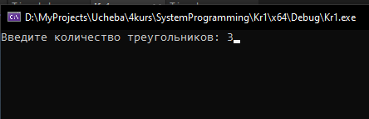

Рисунок 2 – Ввод числа треугольников

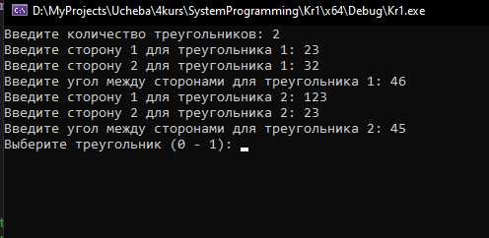

Рисунок 3 – Введенные треугольники и интерфейс выбора

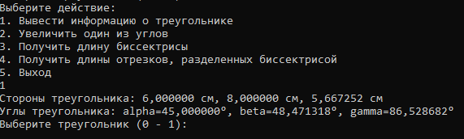

Рисунок 5 – Меню и вывод информации о треугольнике

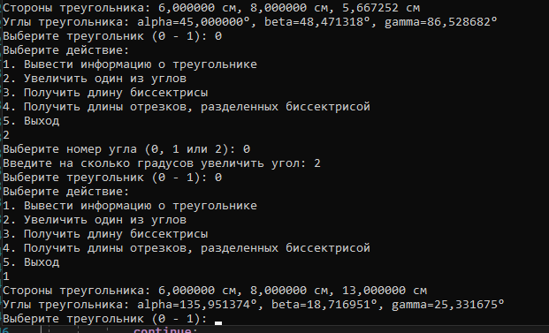

Рисунок 6 – Увеличение угла треугольника

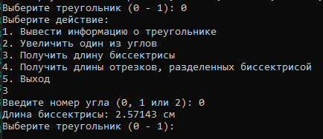

Рисунок 7 – Получение биссектрисы треугольника

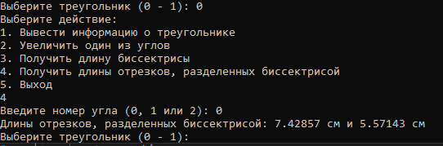

Рисунок 8 – Получение длин отрезков, разделенных биссектрисой

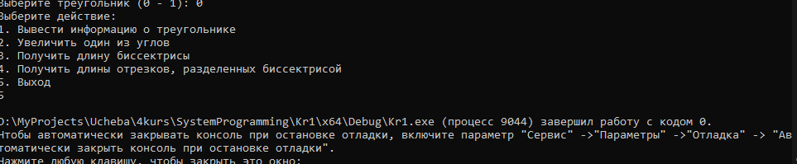

Рисунок 9 – Выход из программы

Задание 2:

#include <iostream>

#include <string>

using namespace std;

struct Gear {

public:

Gear(int diameter, int numTeeth, string material)

: diameter(diameter), numTeeth(numTeeth), material(material) {}

int getDiameter() const { return diameter; }

int getNumTeeth() const { return numTeeth; }

string getMaterial() const { return material; }

void install() {

printf("Шестеренка установлена\n");

}

void manufacture() {

printf("Шестеренка произведена\n");

}

private:

int diameter;

int numTeeth;

string material;

};

class Shaft {

public:

Shaft(int length, int diameter, string material)

: length(length), diameter(diameter), material(material) {}

int getLength() const { return length; }

int getDiameter() const { return diameter; }

string getMaterial() const { return material; }

void assemble() {

cout << "Вал собран\n";

}

void balance() {

cout << "Сбалансировать вал\n";

}

void heatTreat() {

cout << "Вал подогрет\n";

}

private:

int length;

int diameter;

string material;

};

class Housing {

public:

Housing(string material, double dimensions[3], bool waterproof)

: material(material), waterproof(waterproof) {

for (int i = 0; i < 3; i++) {

this->dimensions[i] = dimensions[i];

}

}

string getMaterial() const { return material; }

bool isWaterproof() const { return waterproof; }

void cast() {

cout << "Корпус отлит\n";

}

void mill() {

cout << "Корпус отфрезирован\n";

}

void assembleComponents() {

cout << "Корпус собран\n";

}

private:

string material;

double dimensions[3];

bool waterproof;

};

class Motor {

public:

Motor(string type, double power, int voltage)

: type(type), power(power), voltage(voltage) {}

string getType() const { return type; }

double getPower() const { return power; }

int getVoltage() const { return voltage; }

void start() {

cout << "Мотор запущен\n";

}

void stop() {

cout << "Мотор остановлен\n";

}

void changeSpeed(int newSpeed) {

cout << "Скорость изменена\n";

}

private:

string type;

double power;

int voltage;

};

class Valve {

public:

Valve(string material, double diameter, bool isPressureRelief)

: material(material), diameter(diameter), isPressureRelief(isPressureRelief) {}

std::string getMaterial() const { return material; }

double getDiameter() const { return diameter; }

bool isPressureReliefValve() const { return isPressureRelief; }

void open() {

cout << "Клапан открыт\n";

}

void close() {

cout << "Клапан закрыт\n";

}

void adjustPressure(double targetPressure) {

cout << "Давление сброшено\n";

}

private:

string material;

double diameter;

bool isPressureRelief;

};

int main() {

setlocale(LC_ALL, "Ru");

Gear gear1(20, 40, "Сталь");

gear1.install();

gear1.manufacture();

Shaft shaft1(100, 10, "Сталь");

shaft1.assemble();

shaft1.balance();

shaft1.heatTreat();

double dimensions[3] = { 200.0, 150.0, 80.0 };

Housing housing1("Сталь", dimensions, true);

housing1.cast();

housing1.mill();

housing1.assembleComponents();

Motor motor1("Электрический", 5.0, 220);

motor1.start();

motor1.changeSpeed(1500);

motor1.stop();

Valve valve1("Аллюминий", 25.0, true);

valve1.open();

valve1.adjustPressure(10.0);

valve1.close();

string text = " jgjjgh ";

printf("%s" , text.c_str());

return 0;

}

**Контрольные вопросы:**

**Вопрос 1**

* Инкапсуляция: Скрытие деталей реализации и предоставление доступа к объекту только через установленные интерфейсы. Инкапсуляция помогает защищать данные объекта и обеспечивает контролируемый доступ к ним.
* Наследование: Возможность создания новых классов на основе существующих, перенимая их свойства и методы. Это способствует повторному использованию кода и созданию иерархий классов.
* Полиморфизм: Возможность одинаковым образом обращаться к объектам разных классов через общий интерфейс. Это обеспечивает гибкость и позволяет использовать абстрактные типы данных, которые могут быть реализованы разными классами.

**Вопрос 2**

Класс - шаблон или определение, описывающее структуру и поведение объектов, которые будут созданы на его основе. Класс определяет атрибуты (поля) и методы (функции), которые объекты этого класса могут содержать и выполнять.

**Вопрос 3**

[атрибуты][модификаторы]class имя_класса[:список_родителей] {тело_класса}

**Вопрос 4**

Диаграмма классов - это один из видов диаграмм, используемых в языке моделирования UML (Unified Modeling Language), который предназначен для визуализации структуры классов в системе, а также их отношений и взаимодействий.

**Вопрос 5**

**Вопрос 6**

Атрибут — это переменная или данные, связанные с классом или объектом. Атрибуты описывают характеристики объекта и определяют его состояние. Они также называются полями или членами класса и используются для хранения информации, которая относится к объекту данного класса.